联创电子科技股份有限公司成立于2006年8月18日，公司于2015年9月成功上市，深交所股票代码：002036。是一家专业研发、生产为移动通信及电脑配套关键光电子产品的中外合资高技术企业。
光学产业成立于2009年9月，专业从事各类光学镜片、光学镜头及影像模组的研发、制造和销售。经过十年的发展和积淀，拥有国际一流的光学镜片研发能力、精密模具加工能力（包括塑胶镜塑胶结构件和模造玻璃镜片等模具）、模造玻璃镜片压型能力、镜片自动组装能力和影像模组研发制造能力，在美国、韩国、中国香港、中山等国家和地区设立了研发营运中心，南昌、抚州、万年、重庆、郑州、印度等地设立了生产基地。创新力、盈利能力和影响力不断提升。
研发制造的运动相机镜头、车载镜头居于全球先进水平。运动相机镜头约占全球70%的市场份额，并持续保持领先优势。车内监控、前视ADAS等车载镜头已应用于Tesla(特斯拉)汽车上，与Mobileye(摩拜尔）、NVIDIA（英伟达）等国际知名方案公司形成了战略合作，并与Valeo(法雷奥)、Aptiv(安波福）、Continental(大陆)等国际知名汽车一级供应商开展合作。
在手机镜头领域，成功进入三星和国内一线手机品牌供应商体系，依靠自主研发的手机镜头成为国内主要手机品牌的重要供应商。
在高清广角影像模组领域，研发制造的全景相机出货居全球第一，供应全球最大的全景相机品牌lnsta360。
未来三年，公司将继续加大投入，把卓越产品、核心技术迅速转化为规模和效益，力争到2022年，光学产业销售收入50亿。

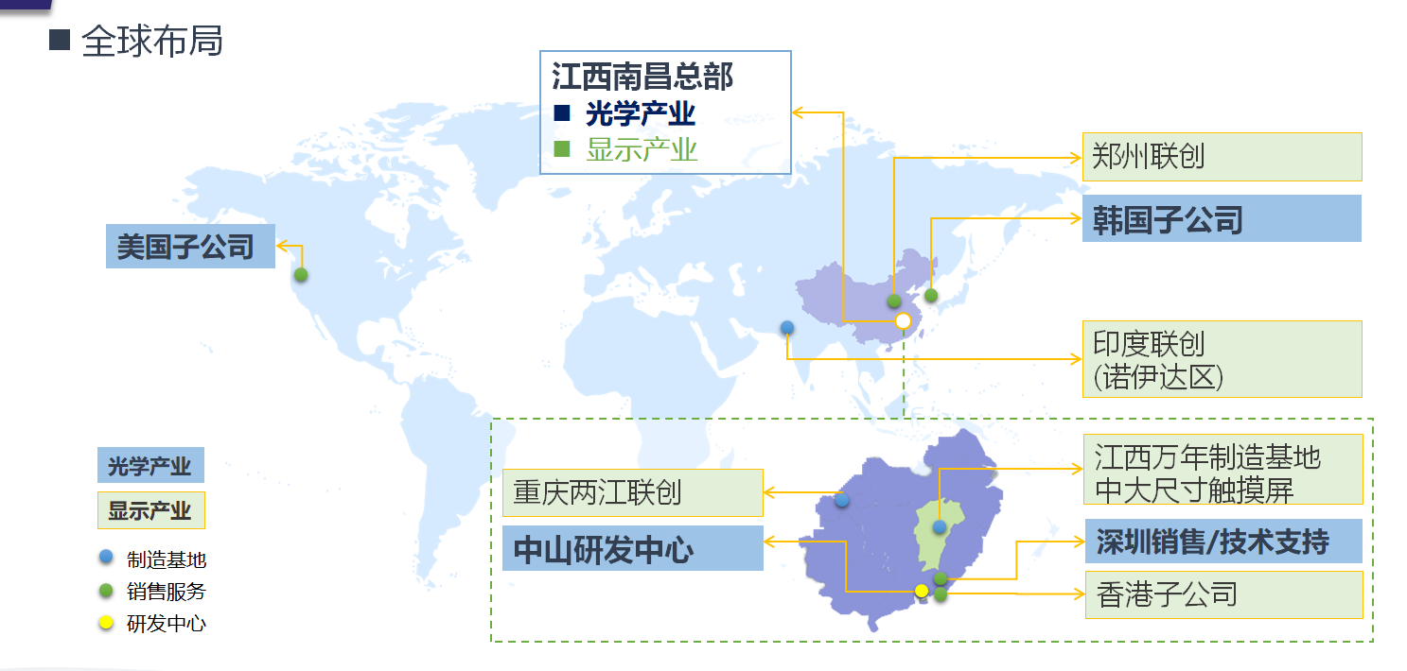

我们需要：
2021届本科、硕士研究生；
光学工程、光电信息科学与工程、机械设计制造及其自动化、软件工程、电子信息工程、电子科学与技术、测控技术与仪器、材料成型与控制工程、机械电子工程、应用物理学、模具设计与制造、通信工程、软件工程、商务英语、日语、韩语、市场营销等及其相关专业。

我们希望您：
学历要求：全日制本科、硕士研究生学历。
成绩要求：学习成绩专业排名前50%，大学英语四级以上，掌握扎实的理论知识基础。
个人素质要求：
1）.身体健康，积极向上，沉稳严谨的敬业精神；
2）.学习能力强，思维有活力，热爱光学行业，意愿在光学行业长期发展；
我们提供：
（一） 薪酬福利
1、五险一金：养老保险、医疗保险、工伤保险、失业保险、生育保险、住房公积金；
2、奖金发放：按公司制度享有年终奖金、年度优秀员工奖金；
3、用餐：公司免费提供食堂用餐，一日三餐（含节假日）；
4、住宿：公司免费提供住宿，房间配有空调、网络、桌椅、衣柜、独立阳台、独立卫生间，空能热水器；
5、带薪假期：除法定节假日外，还可享受婚假、产检假、产假、陪产假、丧假、工伤假、年假；
6、关怀贺礼：端午、中秋、春节均有节日福利发放，春节开门红；员工凭结婚证享受结婚贺礼，员工生育凭婴儿出生证明享受贺礼；
7、培训、晋升：员工入职后，公司统一组织技术操作、企业文化、厂规厂纪、安全等方面的培训；
8.每年享有晋升、调薪机会；
休息过道：
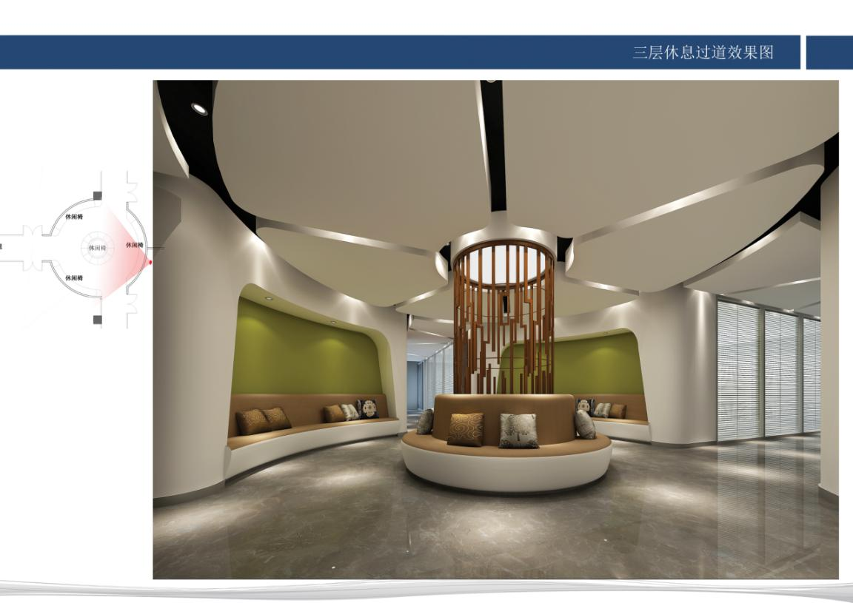

会议室：
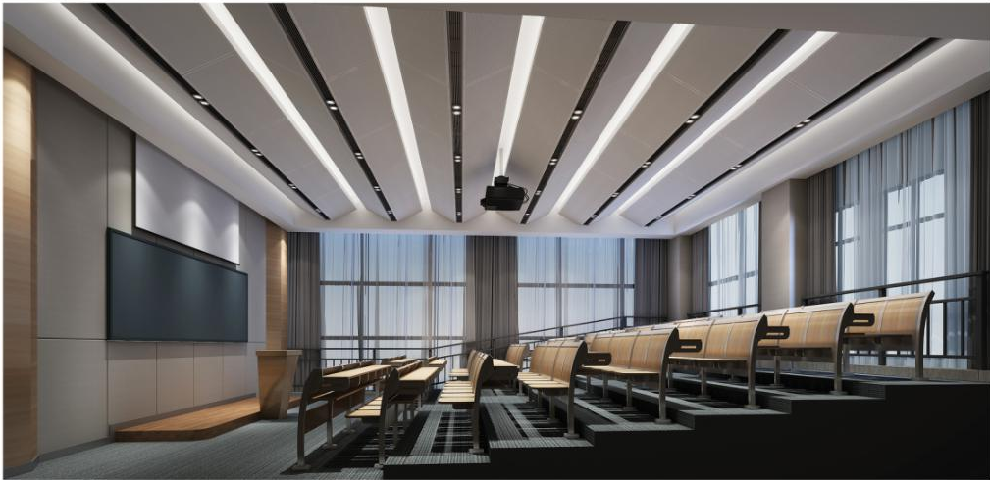

办公室1：
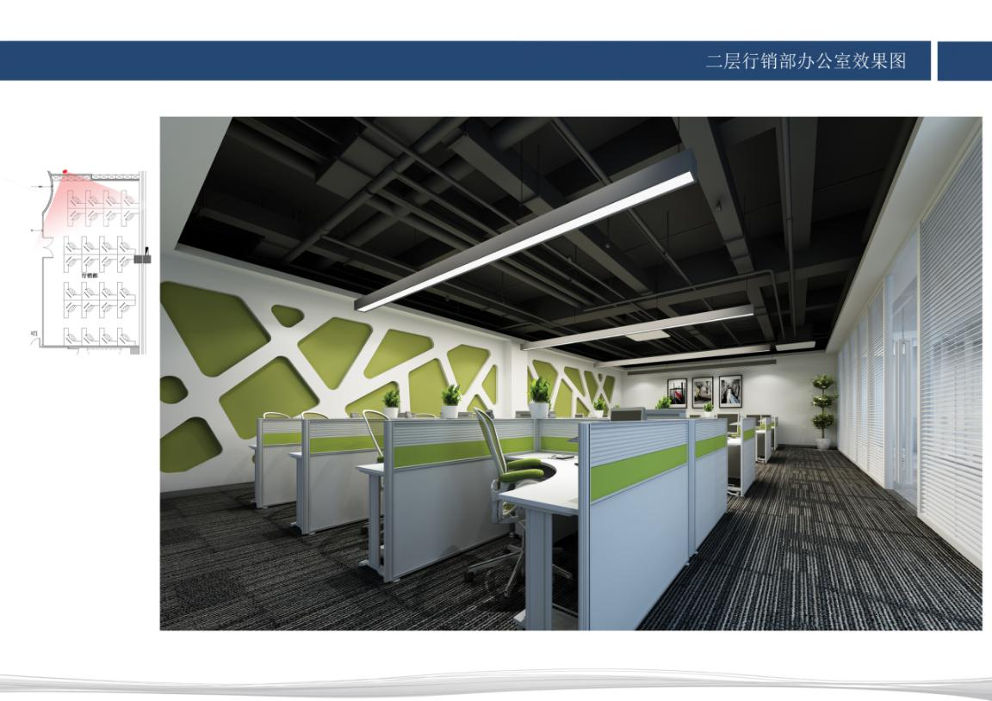

办公室2
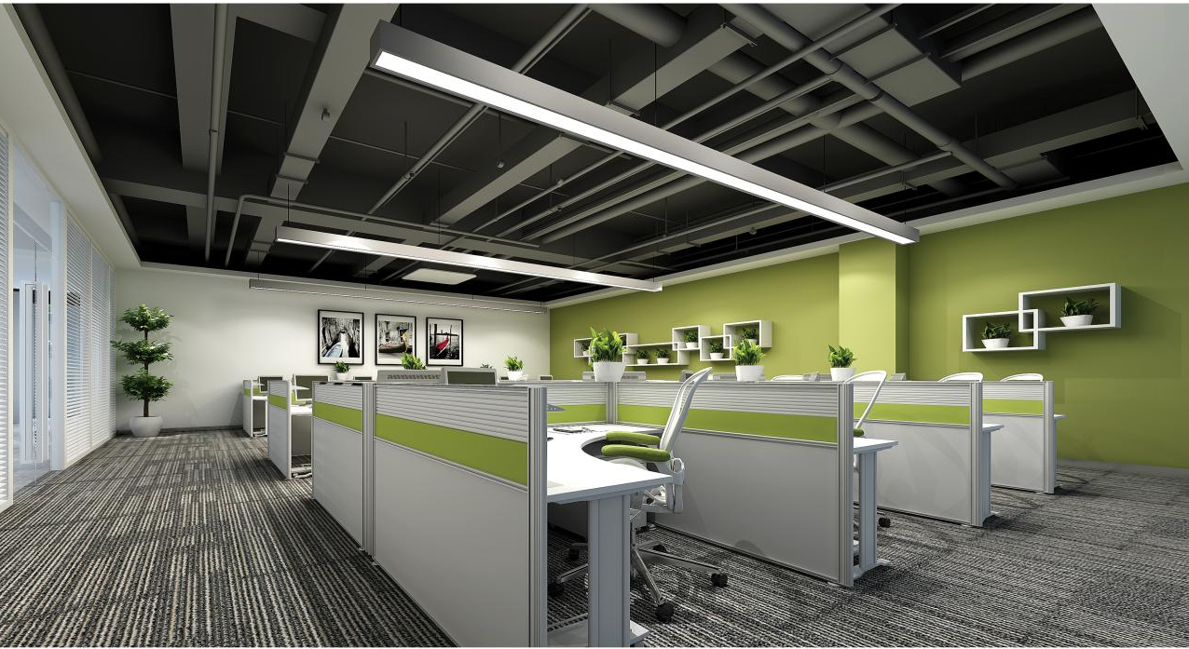

休息间
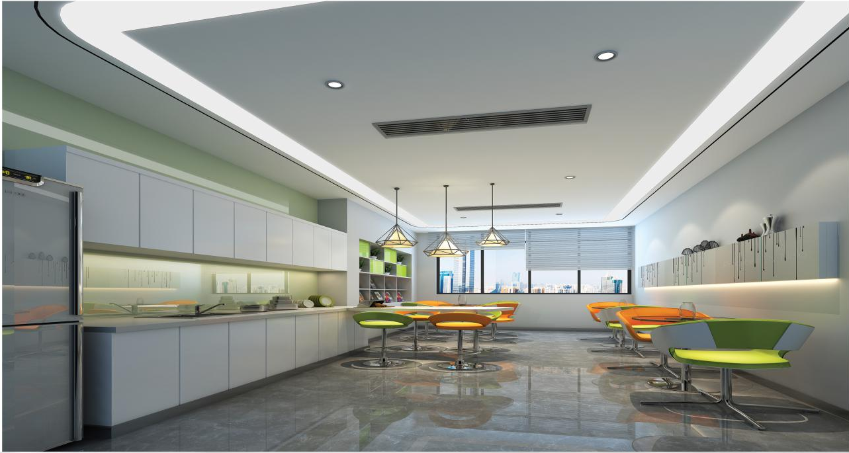

—— 应聘须知——
招聘流程：
（一）网上提前投递简历：
1）提前将个人简历以“学校+专业+姓名”的形式投递到邮箱；
2）投递邮箱：mx_pangx@lcetron.com或fang_xu@lcetron.com；
（二）宣讲现场投递简历：
如未及时投递简历的学生可参与我们现场宣讲深入了解企业，并将个人简历投递到现场人力资源宣讲招聘处。
（三）面试安排：经初步筛选合适的学生将安排进一步面试。
（四）签约：通过面试的学生安排进行签约。
（五）其它：请携带身份证、个人简历、荣誉证书等原件及复印件参与宣讲会。
联系方式：
工作地点：江西省南昌市高新开发区京东大道1699号光学事业群
座机电话：0791-88167035
手机号码：15888140735曹先生 / 177 7089 4159许女士
邮箱号码：wei_cao@lcetron.com或fang_xu@lcetron.com
公司官网：http://www.lceoptics.com

